# Compte rendu TME IAR

Solo: Wang Tianyu numero etudiant :3873065

**Question1)**

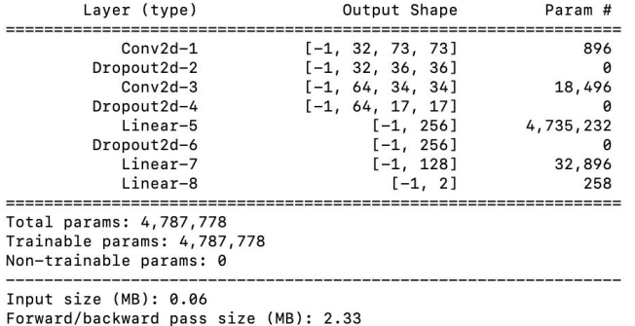

**Question2)**

La performance d’état initial est autour de 45% 225 correct on 500) qui est similaire de aleatoire. C’est-a-dire que le reaseau neurons fait rien pour le classer.Donc si on fait un choix aleatoire. Retroune 0 ou 1. On a presque le meme resultat. Donc le réseau initialisé ne classifie pas mieux qu’un choix aléatoire.

**Question3)**

J’ai realise 20 epochs Et je le fais son coube pour voir le detaill.

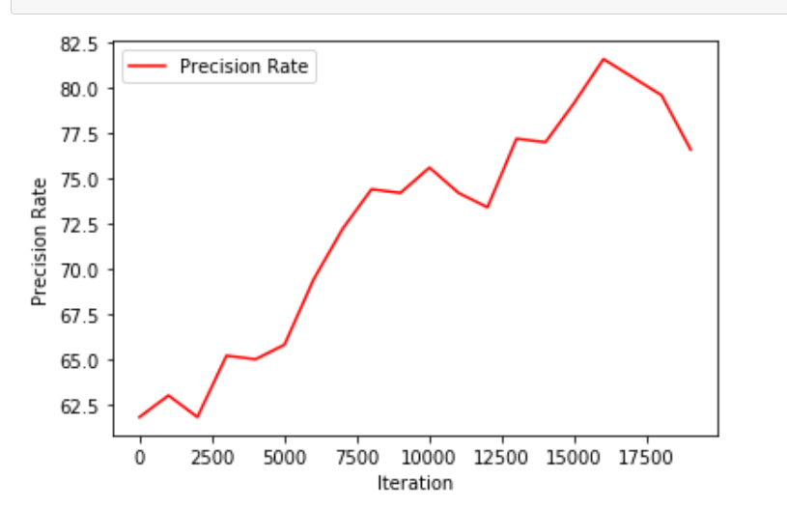

**Question4)**

Apres 20 epoch, j’ai trouve un reseau qui a une performance superieure a 75%.

[61.80000305175781, 63.000003814697266, 61.80000305175781, 65.20000457763672, 65.0, 65.80000305175781, 69.4000015258789, 72.20000457763672, 74.4000015258789, 74.20000457763672, 75.60000610351562, 74.20000457763672, 73.4000015258789, 77.20000457763672, 77.0, 79.20000457763672, 81.60000610351562, 80.60000610351562, 79.60000610351562, 76.60000610351562]

**Question5)**

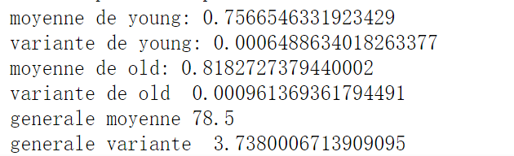

**L'internet est moins précis pour identifier les jeunes que les personnes plus âgées**

**Question6)**

Learning rate :

Le taux d'apprentissage affecte principalement la vitesse d'apprentissage et affecte parfois également le taux de précision. On doit trouve un learyning rate reasonable. Si learning rate est trop petit, l’apprentissage est lent. Si learning rate est trop grand, le processus d’apprentissage peut être instable.

Epoch :

Le nombre d’epoch affecte principalement la précision de la classification des modèles et plus de epoch plus de temps pour faire entraînement.

Size of minibatch :

Aussi ,  la taille de minibatch affecte le temps d’entraînement et le temps d’entraînement la précision de la classification.

L’architecture de réseau :

On peut mettre le nombre de conv, dropout et fc. Et ses parametres. Cela affecte la performance de réseau.

La fonction dropout :

On utilise cette fonction pour éviter le sur-apprentissage.

Le choix de la fonction d’activation :

On a utilisé Relu pour la fonction d’activation dans cette TME, mais on peut choisir les autres par exemple Sigmoid, tanh etc. Cela affecte principalement la vitesse d'apprentissage et le taux de précision.

**Question7)**

La fonction prend aléatoirement une taille fixe dans image sélection pour éviter le surapprentissage, et cela peut aussi diversifier l’échantillon d’apprentissages.

**Question8)**

Je change un peu de code pour utiliser MixCorp qui choisit random dans « RandomCrop, CenterCrop ». et on voit le deuxieme courbe on a obtenu et le compare avec le courbe on fait dans la quesiton 3. C’est silimaire et aussi donner un reaseau qui a une performance superieure a 75%..

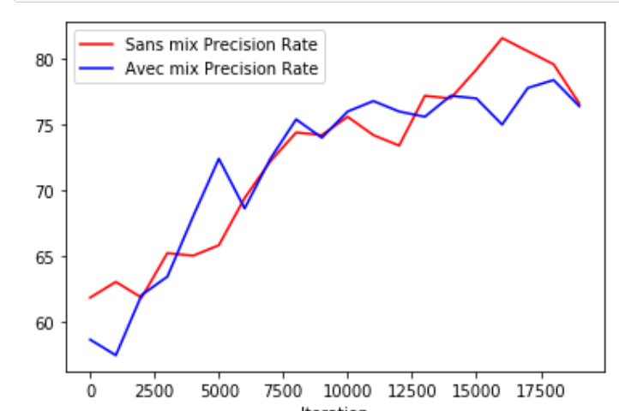

**Question9)**

**La fonction modifiée plotdata renvoie la probabilité que chaque image soit classée et calcule la valeur absolue de la différence, le valeur plus grande la probabilite de le reseau trompe le moins. Et plus petite la probabilite le réseau se trompe plus.**

**Ainsi, les images suivantes sont reconnues comme se trompe completement :**

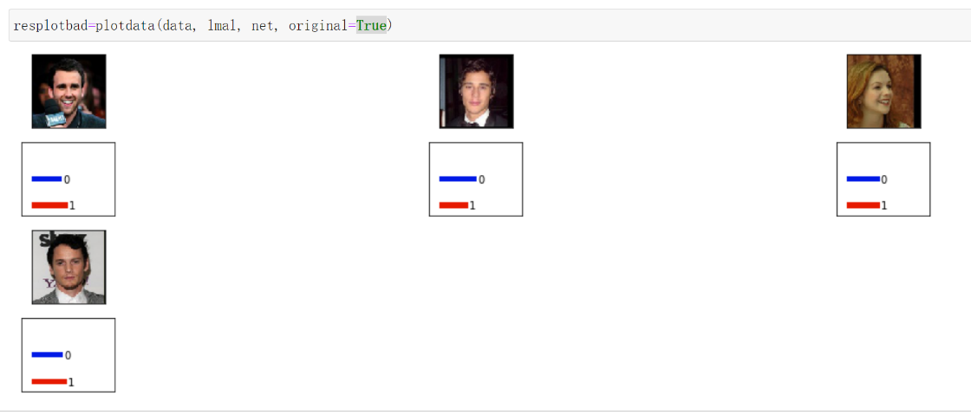

**Et se trompe pas :**

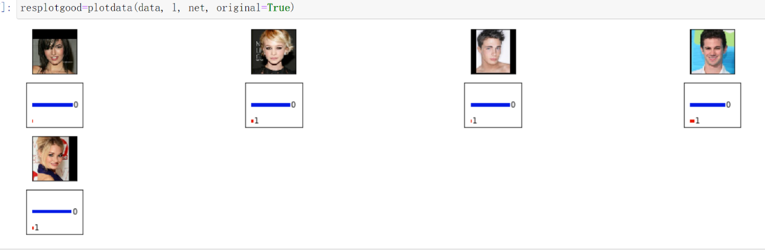

**Question10)**

**On peut trouver 16 image de viasage dans cette site :** [**This Person Does Not Exist**](https://thispersondoesnotexist.com/)

**Apres les telecharge, on doit mettre label par rapport a nos sentiments. Et on laisse le reseaux pour les evaluer. On peut voir le resultat de mon reseau est bon. (81.25 taux de reussie, 13/16 correct**

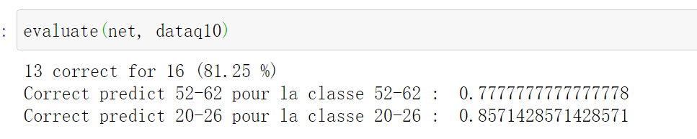

**Question11)**

**Si on veux faire la méthode “CycleGAN” on doit créer deux réseaux qui encode automatiquement, ils include 3 parties “Encoding”, “Transformation” et “Decoding”. Dans ces deux réseaux, un produit un visage jeune et l’autre produit un visage vieux. Apres , nous pouvons créer deux réseaux qui vérifient si une image est produite par l’autre encodeur automatique. C'est le procedure d'apprendissage : les encodeurs essaient de produire une image jeune ou vielle et ne pas être prévenu par l’autre discriminateur, les discriminateurs vont prévoir cette image est produite par l’encodeur automatique ou elle est originale. Quand l’apprentissage terminé, on peut mettre une image comme parametre dans un encodeur automatique et il peut produire une image similaire mais plus jeune ou plus vieille.**